様式第１号（第3条関係）

　　　　　　　　　　　　　　　　　　　　　　　　　　　　　　　　　　　№

行政財産使用許可申請書（台帳）

年　　月 日

尾道市長 様

|  |  |  |
| --- | --- | --- |
| 申請人 | 住　所  連絡先 | （　　　　） |
| 氏名又は名称 |  |

次により財産を使用させてください。

|  |  |  |  |
| --- | --- | --- | --- |
| 使用しよう  とする財産  の表示 | 名称 | 尾道商業会議所記念館広場（ 記念館側　・　Bank側　・　両方 ）  ※使用するエリアに〇をしてください。 | |
| 所在 | 尾道市土堂一丁目８番８号 | |
| 明細 | 有料 | □テント（　　　）張 ×（　　）日  □コンセント（　　）箇所 ×（　　）日 |
| 無料 | □テントウェイト（　　　）個　　□水栓（　　　）箇所  □長机（　　　）脚　　□椅子（　　　）脚　　□夜間照明 |
| 期間 | 年　　月　　日（　）から　　　　年　　月　　日（　）まで  　　　　　　　：　　　　　　　～　　　　　　　： | | |
| 使用内容 |  | | |
| 一般利用　　・　　商業利用　　　※該当するものに〇をしてください。 | | |
| 使用目的 |  | | |

ここから申請者は記入しないこと

|  |  |  |  |  |  |  |  |  |
| --- | --- | --- | --- | --- | --- | --- | --- | --- |
|  | | 一般利用 |  | 商業利用 |  | 日数 | 個数 | 金額 |
| 記念館側 |  |  | |  | |  |  |  |
| Bank側 |  |  | |  | |  |  |  |
| テント | |  | | | |  |  |  |
| コンセント | |  |  |  |
| 減免 | | あり（ 全額 ・ 半額 ）　・　無し | | | | 計 | |  |
| 減免率 | |  |
| 合計使用料 | |  |

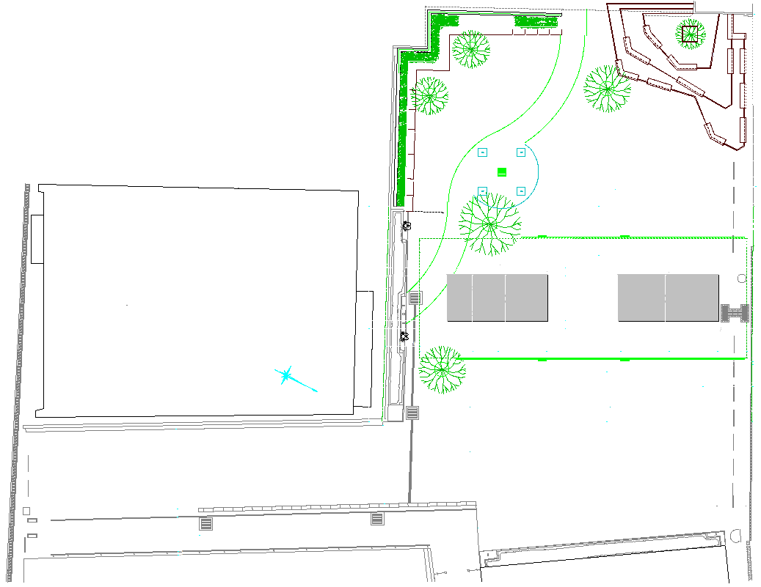

使用する位置・広さ

まちなか文化交流館（Bank）

人口芝の丘

尾道商業会議所記念館

ウッドデッキ・ベンチ

噴水

海岸通り

尾道本通り商店街側

男子

トイレ

女子

トイレ

バリアフリー

トイレ

ファミリー

トイレ